|  |  |  |  |
| --- | --- | --- | --- |
| Osnovna škola Bilje[os-bilje@os-bilje.skole.hr](mailto:os-bilje@os-bilje.skole.hr)  tel +385 31 750 018 fax + 385 31 750 058  |  | | --- | | školska 8 31327 Bilje[www.os-bilje.skole.hr](http://www.os-bilje.skole.hr/)[facebook.com/skolabilje](https://www.facebook.com/skolabilje/) |   OIB:  77805945007  IBAN:  HR63 23600001502688413 |  |  |

KLASA: 112-02/23-01/04

URBROJ: 2100-12/23-0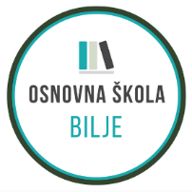4

U Bilju 04.09.2023.

KANDIDATIMA PRIJAVLJENIM NA NATJEČAJ

* s v i m a -

**Predmet:** Obavijest o natječaju za radno mjesto učitelja/ice razredne nastave u produženom boravku

Obavještavamo Vas da su prema natječaju za radno mjesto učitelja/ice razredne nastave- 2 izvršitelj/ica na određeno, puno radno vrijeme za rad u produženom boravku do kraja nastavne 2023/2024. godine, a najdulje do 30.06.2024. izabrane

1. NIKA POSAVČEVIĆ, magistra primarnog obrazovanja i
2. KATARINA GELJIĆ, magistra primarnog obrazovanja

Koje udovoljavaju svim uvjetima natječaja.

 Ravnateljica

Vlatka Hmelik, dipl. pedagog